Vem äger detta på torkvinden i port 26
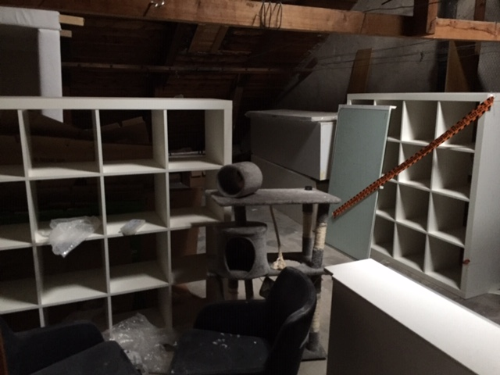
Torkvinden är låst – men Kontakta styrelsen/Sten Palmer 070-458 40 42

